8. Счетчики (делители частоты)
8.1. Счетчик – устройство, способное запоминать количество импульсов сигналов, поступивших на его вход. При этом на выходах счетчика – двоичный код количественного значения поступивших сигналов.
Различают:
- прямые, обратные и реверсивные счетчики.
Прямые – увеличение двоичного значения кода.
Обратные – уменьшение двоичного значения кода.
Реверсивные – в зависимости от управляющего сигнала, либо входа +, - могут работать как на увеличение, так и на уменьшение значения кода;
- с последовательным и ускоренным переносом;
- по коэффициенту пересчета.
Счетчики строятся на основе счетных триггеров, т.е. обладающих способностью изменять свое состояние на противоположное после прохождения каждого СхС. Примером такого триггера является JK-триггер в состоянии “1” на J и K входах при подаче серии СхС.
J
C
K
TT
Т.И
+5В

Существует специально созданный для этих целей триггер: “ Т ”- триггер.
TT
Входная (КС1) комб. схема выполнена следующим образом
T

&
&
1
Q
При подаче на T вход триггера серии СхС он работает, как делитель частоты
T
S’
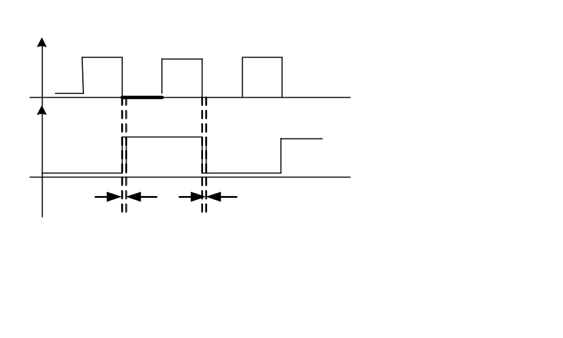
Q
R’
T
СхС
Вых
Т_{г}
t_{зд}Т_{г}

Если f_{вх} = F, то f_{вых} = F/2

D-триггер будет работать в счетном режиме, если его включить по следующей схеме:
T
D
C
T.И

8.2. Счетчик с последовательным переносом строится на основе рассмотренных выше счетных триггеров по схеме – выход триггера младшего заряда соединяется со следующим по старшинству входом триггера.
1
2
4
Такие счетчики, как правило. Используются в качестве делителей частоты, а также в схемах, не критичных к быстродействию.
TT
T
TT
T
TT
T
T.И

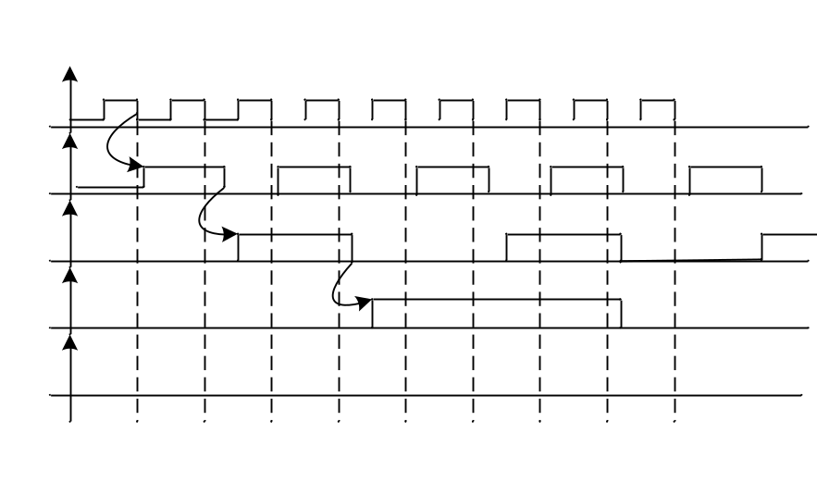
Т.И
1
2
4
ОБЩЕЕ СОСТ.
1
2
3
4
5
6
7
8
9
0
1
2
3
4
5
6
7
0
При большой частоте входного сигнала и значительной разрядности счетчика невозможно никогда считать достоверную информацию из-за задержек переключения триггеров. Для “n” триггеров
τ_{зд.} = n⋅t_{зд.}

Мы рассмотрели прямой счетчик с использованием асинхронного T-триггера в качестве элемента счета.
1
2
4
1
TT
T
TT
T
TT
T
TT
T
C
C
C
“1”

Т.И

Схема прямого счетчика при использовании триггеров с динамическим входом по фронту ( ) тактового сигнала будет выглядеть следующим образом:
T
T
T
T
T
T
1
2
4
T
T
T
C
D
2
>

(Если бы на входы Т подавались прямые выходы триггеров, то 1-ый импульс сразу установил бы их в 1 и начался бы обратный счет).
Для динамических триггеров по спаду, схема С_{м} будет выглядеть как , т.е. соединяются прямые выходы Т_{г} и динамический вход следующего триггера. В случае использования триггеров с инверсным статическим входом синхронизации, при создании прямого счетчика, он соединяются последовательно по схеме .
1
2
Мы разобрали принципы построения прямого счетчика с последовательным переносом на различных типах счетных триггеров. Они могут быть соединены по схеме или .
1
2

8.3. Обратные счетчики
Т.И
1
2
4
Счетчик на статических триггерах (это схема 2).
TT
TT
TT
T
T
T

Построим временную диаграмму без учета задержки на триггерах
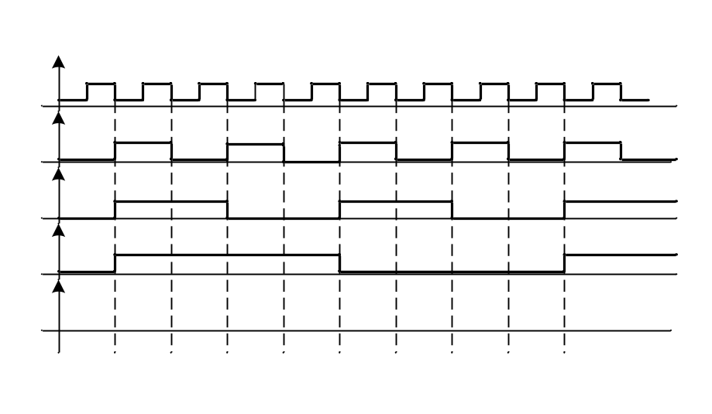
T
T
T
T
T
T
1
2
4
Т.И
код
1
2
3
4
5
6
7
8
9
10
0
7
6
5
4
3
2
1
0
7
Во 2-ю ступень триггера занесение происходит по спаду на инверсных выходах
0
0
0
0
0
0
0
0
0
0
0
0
0
0
0
1
1
1
1
1
1
1
1
1
1
1
1
1
1
1
1
2
4
Счетчик на динамических триггерах, запускаемых по подъему (это схема 1)
Т.И
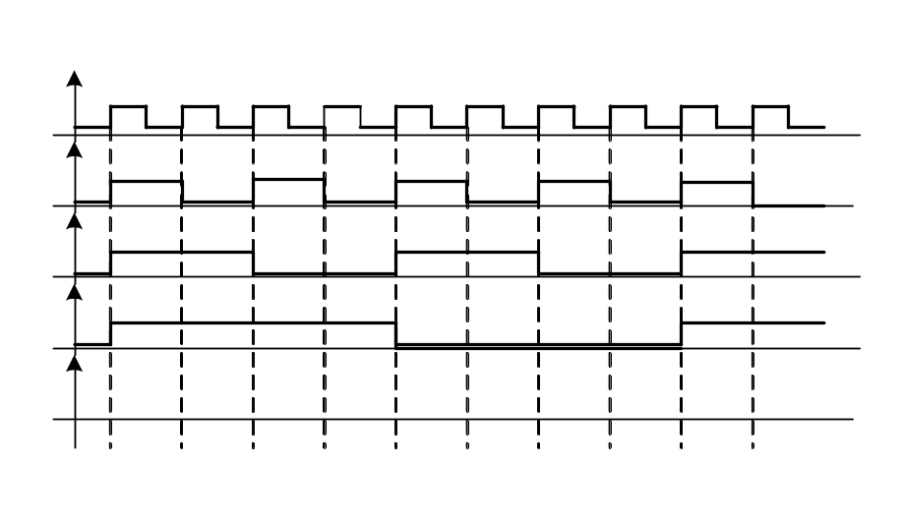

Т.И
1
2
3
4
5
6
7
8
9
10
1
2
4
код
0
7
6
5
4
3
2
1
0
7
6

Следовательно, прямой счетчик преобразуется в обратный путем замены схемы на схему для триггеров с прямым статическим входом синхронизации и для триггеров с динамическим входом синхронизации по спаду ( )С.
2

2

Если прямой счетчик создан по схеме (т.е. с динамическим входом С по для триггеров с инверсным статическим входом), то по схеме получается обратный счетчик.
1
8.4. Счетчики с ускоренным переносом
Все выше рассмотренные счетчики просты по схеме, но имеют низкое быстродействие.
Способы организации ускоренного переноса:
1 – сквозной; 2 – параллельный; 3 – групповой.
8.4.1 Прямой счетчик со сквозным переносом
T
TT
&
T
TT
T
TT
TT
1
2
4

“1”
“2”
“3”

&
Т.И

И1
И2

Для ускорения переключения триггеров используются элементы И, через которые проходят ТИ. Общая задержка переключения 3-го триггера составит
На статических триггерах.

Схема 1
Т_{зд} = 2τ_{зд И} + τ_{зд Т} :
Т_{зд}(n) = (n-1) τ_{зд И} + τ_{зд Т}
Для n-разрядного счетика τ_{зд И} < τ_{зд Т}, поэтому счетчик работает быстрее, счетчик с последовательным переносом.
Для того, чтобы иметь считывать достоверный код с выходов счетчика необходимо иметь t_{ТИ}>T_{зд}(n) счетчика (т.к. считывание кода производится вовремя действия ТИ). Однако, если счетчик используется как делитель частоты, то t_{ТИ} может быть уменьшено доτ_{зд Тmax}.
Обратный счетчик со сквозным переносом на T-триггерах с динамическим входом С по подъему строится по той же схеме.
8.4.2 Прямой счетчик с параллельным переносом на статическом триггере.

